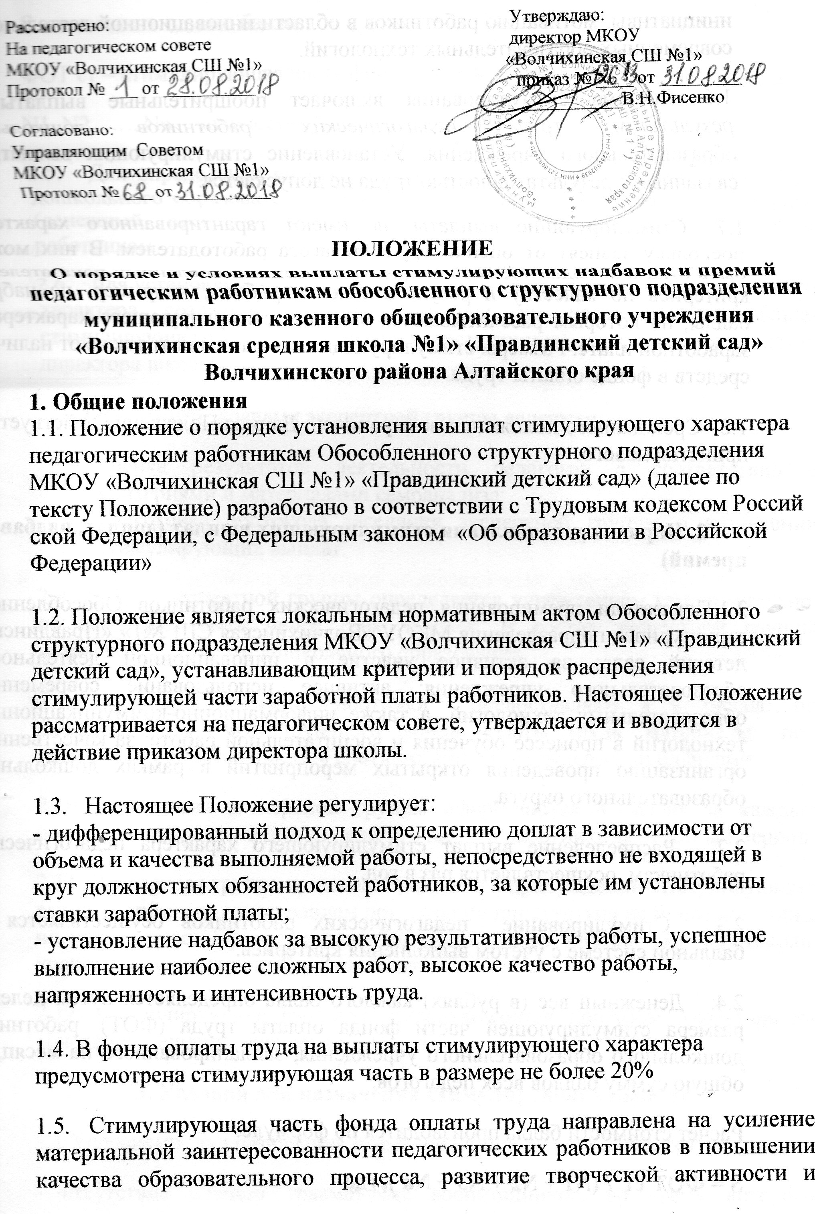 инициативы, мотивацию работников в области инновационной деятельности, современных образовательных технологий.
1.6. Система стимулирования включает поощрительные выплаты по результатам труда педагогических работников дошкольного образовательного учреждения. Установление стимулирующих выплат, не связанных с результативностью труда не допускается.
1.7. Стимулирующие выплаты не имеют гарантированного характера, поскольку зависят от оценки труда педагога работодателем. В них может быть отказано педагогу, если он не выполняет установленных показателей и критериев по качеству и результативности работы, например, не набрал баллы, по которым рассчитываются выплаты стимулирующего характера к заработной плате. Размеры стимулирующих выплат зависят также от наличия средств в фонде оплаты труда.
1.8. Срок данного положения не ограничен. Данное Положение действует до принятия нового.
2. Порядок установления стимулирующих выплат (доплат, надбавок, премий)
2.1.Показатели премирования педагогических работников Обособленного структурного подразделения МКОУ «Волчихинская СШ №1» «Правдинский детский сад»: за активное участие в инновационной деятельности образовательного учреждения; активное использование современных образовательных технологий, а также информационно-коммуникационных технологий в процессе обучения и воспитательной работе; за качественную организацию проведения открытых мероприятий в рамках дошкольного образовательного округа.
2.2. Распределение выплат стимулирующего характера педагогическим работникам осуществляется раз в год.
2.3. Стимулирование педагогических работников осуществляется по балльной системе с учетом выполнения критериев.
2.4. Денежный вес (в рублях) каждого балла определяется путём деления размера стимулирующей части фонда оплаты труда (ФОТ) работников дошкольного образовательного учреждения, запланированного на месяц, на общую сумму баллов всех педагогов.
Расчет стоимости балла производится по формуле:
S = ФОТ ст / (N1 + N2 + N3 + Nn ), где
S – стоимость одного балла;
ФОТ ст – стимулирующая часть фонда оплаты труда;
N1, N2, …., Nn – количество баллов
2.5. Для определения размера стимулирующих выплат каждому педагогу дошкольного образовательного учреждения за отчетный период показатель (денежный вес) умножается на сумму набранных баллов каждым работником.
2.6. Для установления педагогическим работникам выплат стимулирующего характера создается экспертная группа по распределению выплат стимулирующего характера (далее по тексту группа), утверждаемая приказом директора школы.
2.7. Основными задачами экспертной группы являются:
- оценка результатов деятельности педагогов в соответствии с критериями и материалами самоанализа;
- подготовка протокола заседания экспертной группы о назначении стимулирующих выплат.
2.8. Состав экспертной группы определяется учреждением самостоятельно, но не может быть менее трёх человек. В состав экспертной группы включаются педагоги дошкольного образования.
2.9. Все педагогические работники предоставляют в комиссию по распределению стимулирующего фонда оплаты труда материалы по самоанализу деятельности в соответствии с утвержденными бланками.
2.10. Результаты экспертной группы оформляются в баллах за каждый показатель результативности педагогического работника за отчетный период
2.11. Экспертная группа принимает решение о присуждении стимулирующих выплат открытым голосованием при условии присутствия не менее половины членов состава. Принятое решение оформляется протоколом. Протоколы хранятся администрацией учреждения.
2.12. Стимулирующие выплаты устанавливаются приказом директора на основании решения Экспертного Совета.
3. Условия для назначения стимулирующих выплат
3.1.Условиями для назначения стимулирующих выплат являются
- отсутствие случаев травматизма воспитанников, во время которого ответственность за жизнь и здоровье обучающихся была возложена на данного педагога;
- отсутствие дисциплинарных взысканий;
3.2.Появление одного из данных условий во время выплат стимулирующих доплат и надбавок является основанием для их снятия.
4. Порядок подачи и рассмотрения апелляции на результаты оценки
4.1.В случае несогласия педагогического работника с оценкой результативности его профессиональной деятельности, он вправе подать апелляцию в специально созданную конфликтную комиссию с указанием конкретных критериев, по которым возникло разногласие и документальных данных.
4.2.Апелляция подается в письменном виде на имя председателя Экспертного Совета с указанием конкретных критериев и баллов, по которым возникло разногласие, и документальных данных, подтверждающих неправомерность внесенной оценки.
4.3.Апелляция не может содержать претензий к составу Совета и процедуре оценки.
4.4.На основании поданной апелляции председатель Экспертного Совета учреждения не позднее двух рабочих дней со дня подачи апелляции, созывает для ее рассмотрения заседание Совета
4.5.Оценка данная Советом на основе результатов рассмотрения апелляции, является окончательной и утверждается решением Совета

